Тема. Повторення та узагальнення вивченого
Тема 1. Вступ. Мова – скарбниця духовності народу
Мета: поглибити знання про мову як основу духовності, формувати уміння і навички визначати тему, основну думку тексту, добирати заголовок, удосконалювати граматичний лад мовлення, збагачувати словник; виховувати доброчинність.
- З′ясуємо значення слів: душа, дух, духовний, духовність

Дух — це внутрішній стан, моральна сила людини. Дух виявляється в бадьорості, рішучості, сміливості, незламності. Ці якості треба виробляти в собі, щоб, обстоюючи добро й правду, завжди досягати успіхів у житті.
ДУША, і, ж. – 1. Внутрішній психічний світ людини, з її настроями, переживаннями та почуттями. // За релігійними уявленнями – безсмертна нематеріальна основа в людині, що становить суть її життя, відрізняє її від тварини. 2. Сукупність рис, якостей, властивих певній особі. // Людина як носій тих чи інших рис, якостей.
ДУХОВНИЙ, а, е. 1. Пов’язаний з внутрішнім психічним життям людини, її моральним світом. // Пов’язаний зі спільністю ідей, поглядів, прагнень і т.ін. // Нематеріальний, нетілесний. Стос. до релігії, церкви, належний їм, протилежне: світський. // Який є служителем релігійного культу.
Із тлумачного словника.
ДУХОВНІСТЬ - специфічно людська якість, що характеризує поведінку особистості, є недосяжною як для тварини, так і для машини. Д. пронизує усі форми людської свідомості – моральну, політичну, релігійну, естетичну, художню, проте найбільш суттєвою виступає в галузі моральних стосунків. За своїм походженням слова “дух”, “душа” пов’язані з “диханням” – ознакою, що безпосередньо відрізняє життя від смерті, що й дало змогу пов’язати “дух” з потойбічними духами, вважати його божественним, безсмертним. Богословська думка зробила “дух”, “душу” своїми головними категоріями. У християнстві Д. пов’язана з внутрішньою чистотою, скромністю тощо.
Антична філософія виділяла в людині три рівні: тіло – душу – розум. Моральність древні розглядали як “діяльність душі”, а діяльність розуму пов’язували передовсім з наукою.
Протягом останнього часу слово “Духовність” стало одним з найбільш уживаних у суспільній лексиці, воно означає певну спрямованість світогляду, визначальну позицію в житті.
Зі словника етики.

2. Доберіть епітети до слів дух, душа, духовність. Складіть кілька речень із словосполученнями кожного ряду.
Зразок:
Душа ангельська, безгрішна...
Дух міцний, твердий...
Духовність висока, глибока...
Добра душа п'є із ковша.
(Нар. творчість)
3.Прочитайте і перекажіть текст. Визначте тему, основну думку його, доберіть заголовок. Які духовні цінності народу зберігає і передає мова? Що ви знаєте з легенд, переказів, казок про минуле українського народу? Які моральні цінності (добро, чесність, правдивість, порядність тощо) передають вони нам завдяки мові?
Мова — це глибина тисячоліть. Історія живе в нашій мові, у пісні… Мова — це душа народу. Від сповиточка рідну мову дитина чує від матері... У її свідомість разом з материнським словом входять звичаї, обряди, через оповідання довідується про діла своїх дідів і прадідів, про подвиги народних героїв минулого.
Картини рідної природи, враження від них, виражені словами, входять у свідомість, у душу людини з тим емоційним забарвленням, яке дав народ у своїх піснях, казках і приповідках. Варто лише нагадати хоч деякі строфи кількох народних пісень, що з покоління в покоління переносять і пейзаж рідного краю, і його побут, й історію, щоб наочно стало ясно, людина з дитячих років, чуючи ті пісні, все більше й глибше переймається психічним складом свого народу.
Ой на горі та женці жнуть..
Ціла картина з життя далекого минулого нашого краю…
(М. Шумило).
> Назвіть найбільш вживану в тексті частину мови. Що ви можете про неї розповісти?
> Доберіть синоніми до виділених слів.
4. Прочитайте текст. Про що в ньому йдеться? Як автор виявляє ставлення до народних пісень? Випишіть оцінні слова і вирази. До якої частини мови вони належать? Що ви про неї знаєте? Передайте зв'язним висловлюванням.
ПІСЕННЕ ДЖЕРЕЛО
Ніжні й душевні, сповнені глибокого жалю, сердечності й людяної пісні кохання нашого народу відомі своєю красою усьому світові.
Дорогоцінні поетичні коштовності, перлини словесної творчості Пісні історичні і пісні кохання, побутові й обрядові, чумацькі й наймитські... Вся історія народу і його побуту відбилася в поетичному слові.
Уже давно чумаків немає, а народ і досі не забуває, співає про то: чумака, що повертався з Дону додому. А десь на березі Дніпра лунає: «Сонце низенько» чи якась інша про великі духовні скарби, що ними обдаровують коханих (М. Шумило}.
>. Які духовні надбання українців передано в піснях?
5. Прочитайте. Чому приказки і прислів'я називають перлинами мудрості нашого народу?
СКАРБНИЧКА МУДРИХ ДУМОК
Мудрість і досвід багатьох поколінь укладено в приказки і прислів'я. у них відображено світобачення, характер, звичаї, мораль народу, спостереження за діяльністю людини та явищами природи. Виникли приказки та прислів'я ще в доісторичні часи. Наприклад, «Сказав би словечко, так піч у хаті», передає вірування наших далеких предків у те, що біля домашнього вогнища гріються душі померлих родичів. У їх присутності не можна вживати лихих слів, гніватися. А скільки мудрого напучування в прислів'ях: «Шануй сам себе, шануватимуть люди тебе», «Нема тому роду переводу, де браття милують згоду», «Голова без розуму — як ліхтар без свічки», «Посієш вчинок — виросте звичка».
У приказках блищать вогники народної мудрості, немов на плесі сонячні зблиски. Це скарбниця народного досвіду, окраса і багатство нашої мови (А. Корольчук).
> Розберіть друге речення за членами речення, поясніть пунктограми. Підберіть синоніми до слова род.
> Провідміняйте слово звичка, вкажіть, які зміни приголосних при цьому відбуваються.
6. Зробіть вправи для очей та пальців

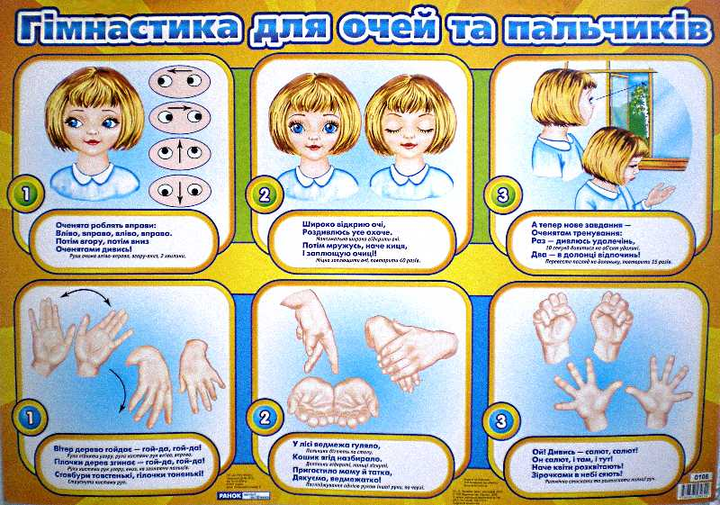

7. Зробіть фізичні вправи
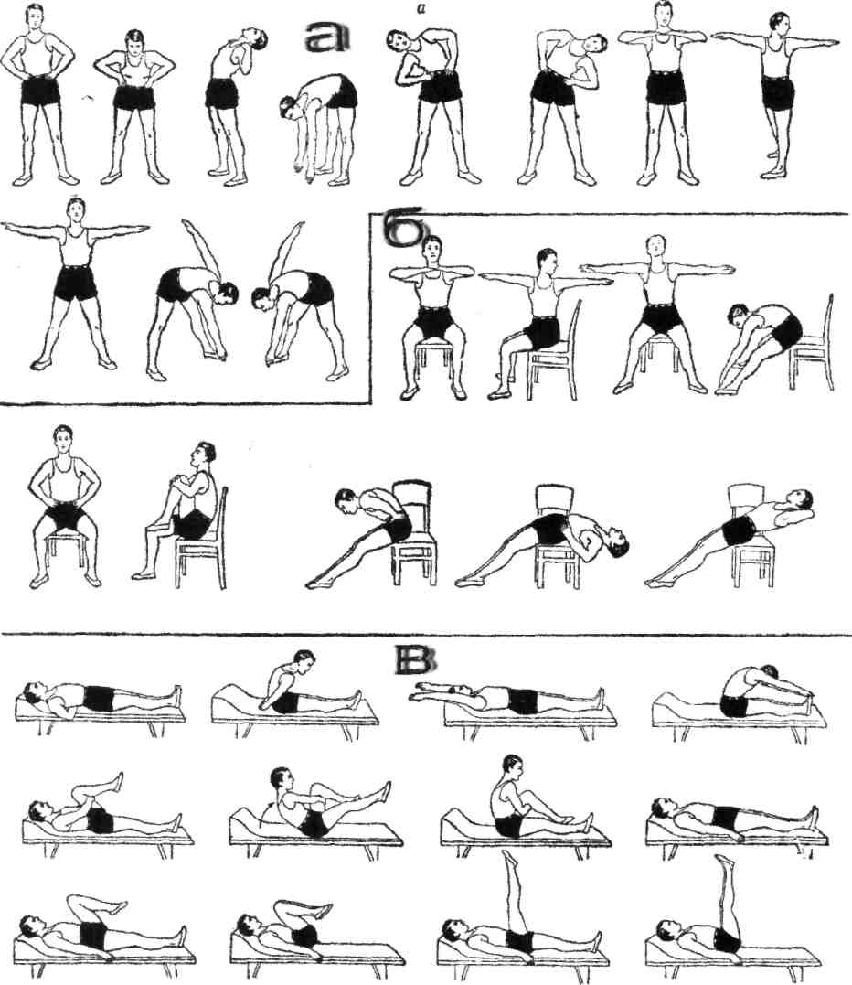

Тема 2. Розділові знаки у вивчених синтаксичних конструкціях
Мета: повторити й узагальнити вивчене про вживання розділових знаків у реченнях, ускладнених однорідними членами, звертаннями та вставними словами, а також у реченнях із прямою мовою; удосконалювати вміння визначати відповідні пунктограми та обґрунтовувати вживання розділових знаків відповідними правилами; виховувати повагу до художнього слова; розвивати увагу, логічне мислення, пам’ять.

- Записати речення, пояснити вживання розділових знаків. Однорідні члени речення підкреслити.
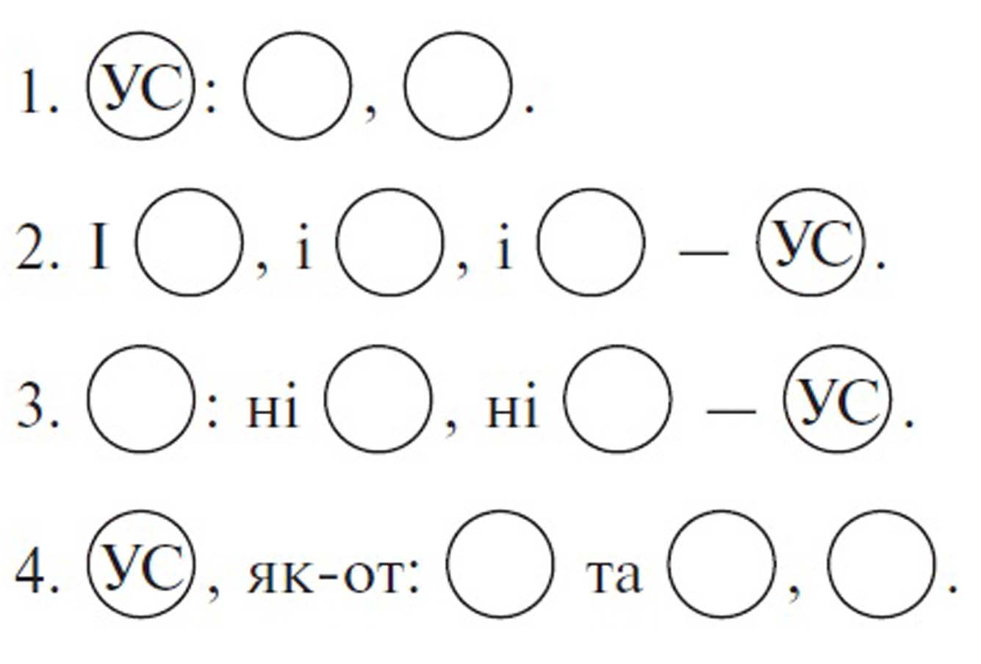
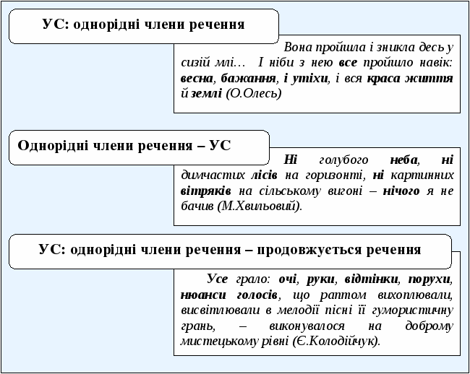
І. Старан..я, труд до праці в..дуть. Терпін..я та сумлін..я вед..ть до вміння. Борися з труднощ..ми працею й розумом. Соромся не працювати, а байдикувати. Джер..ла жит..я такі: турбота, робота.
Народна творчість.
ІІ. Стали трави й сте..ки зол..тистими. (Я.Купала.) Світить, та не гріє сонце золоте. (Я.Щоголів.) Ч..рвонясте, зол..тисте опадає з кленів листя. (І.Блажкевич.) В парках і сад..чках на дорі..ки й трави падають л..сточки буро-золотаві. (К.Перелісна.)
2. Прочитати. У кожному з речень визначити однорідні члени та узагальнювальне слово. Пояснити вживання розділових знаків.
І. По полях, садах і городах іде золота осінь. Її урочиста хода відчувається всюди: на селі й у місті. Яблука, груші, сливи, виноград, кавуни, помідори – все це з’явилося в достатку. І ми з подякою згадуємо тих, хто взяв у землі ці блага природи: садоводів, городників, бригадирів, ланкових. (За В.Минком.)
ІІ. Все навкіл оранжево-лілове: обрій, поле, річка, сіножать. (І.Гнатюк.) Діти улітку складають гербарій: пелюстка ромашки, цвіт ведмежого вушка, зозулині черевички й сині лісові дзвоники. (Є.Гуцало.) І ось нарешті вся сім’я зібралась: три доньки, син, зяті, невістки, внук. (І. Доценко.)

3.Опрацювання таблиці.

Розділові знаки при однорідних членах речення

Кома між однорідними членами речення ставиться: | Кома між однорідними членами речення не ставиться:
Якщо однорідні члени не зв’язані сполучниками.  Наприклад:  А світ такий красний, хороший, розкішний! (Леся Українка.)  Гула, гуркотіла, двигтіла епоха. (І.Драч.)  Якщо однорідні члени зв’язані повторюваними сполучниками:  Наприклад:  Раділи і садок, і поле, і долина. (Л.Глібов.)  І грає, і піниться синєє море. (Є.Гребінка.)  Ми ціну знаємо і хліба, й солі. (М.Стельмах.)  Якщо однорідні члени зв’язані протиставними сполучниками.  Наприклад:  Народ страждав, але стояв і людських добивався прав. (М.Рильський.)  Нам же потрібно не вліво, а вправо. (П.Тичина.) | Якщо однорідні члени зв’язані неповторюваними сполучниками.  Наприклад:  Початок і кінець мають подати одне одному руки. (Нар.творч.)  Без труда росте пирій та лобода. (Нар.творч.)  Я учився у школі і в полі. (М.Стельмах.)

4.Переписати, розставляючи розділові знаки. Однорідні члени речення підкреслити.

І. Хай живе калина у душі у мріях у піснях (В.Письменний). Земля молодіє від рясту від сонця від цвіту. Душа мов калина росте і цвіте від тепла (С.Пушик). Кожній радію хвилині листку травині перлині що на стеблі тремтить. Безцінна кожнісінька мить! (О.Ющенко).
ІІ. Лист на дубах ще був цупкий густий зелений. Берези тихо пoлум’яніли на жовтому тлі світлішали їхні стовбури та біле гілля. Поодинокі ялини здіймалися зеленими смолоскипами. В їхні зелені душі майже не стукає осінь. То інші дерева неохоче поступово здаються перед ласкавою й лагідною жорстокістю жовтня.
У лісі повітря було цілющим солодким молодим.
За Є.Гуцалом.

5.Опрацювання таблиць.

ЗВЕРТАННЯ | ВСТАВНІ СЛОВА, СЛОВОСПОЛУЧЕННЯ (СПОЛУЧЕННЯ СЛІВ)
називає того, до кого звертаються  з мовленням | виражають ставлення того, хто говорить (мовця), до повідомлення
Що з тобою, любий хлопче? (І.Драч.)  Доле, дай мені пам’ять! (В.Коротич.) | Мабуть, десь лютують океани. (М.Нагнибіда.)  Щоправда, там, де берег звівсь, шматочок хмари зачепивсь. (П.Тичина.)

Розділові знаки  при звертанні | Приклади
Зв.!____________________  __________,Зв.,_________  ____________________,Зв.  ____________________,Зв! | Народе мій, в тобі знаходжу силу і надію. (В.Коротич.)  Я твій, Вкраїно, вірний син. (Д.Луценко.)  З тобою зростаю, про тебе співаю, мій сонячний краю. (В.Швець.)  Прекрасні квіти пести, охороняй, юначе! (І.Драч.)

6. У кожному з речень вказати звертання, пояснити вживання розділових знаків. Чи є звертання членом речення?

І. Цвітіть, сади! Лани, ростіть! Рости, барвінку мій хрещатий! (М.Рильський.) Мій хрещатий барвінку! Найнебесніші в тебе очі! (І.Драч.) В віках прославтеся, шуміть, ліси мої, ліси! (В.Швець.) Дай мені, світанок, пісню і пташиний спів чудовий! (М.Нагнибіда.) Небо, небонько, мерщій посилай до нас дощі! Не сам, дощику, ходи, інших дощиків веди! (О.Орач.) На крилечках, вітрику, полети, колосочки золотом обмети. (Олександр Олесь.)
ІІ. Я не напився тієї солодкої, Дніпре, мій Дніпре, твоєї води! (А.Малишко.) Я твій навіки, рідна Україно, від пісні до останньої кровинки. Ти в моїх мріях, ти в моїй пісні, батьківська земле моя! (Д.Луценко.)

7. Переписати, розставляючи пропущені розділові знаки

Мели Іване доки вітру стане. Мусій гречку сій, як хочеш кашу їсти! Спіши, Денисе бо погода тисне. Вставай Архипе вже всі півні захрипли. Сиди Уляно ще до хати рано. Гуляй вітре по полю, а я буду з тобою.
Народна творчість.

8.Опрацювання таблиці “Роль вставних слів у реченні”.

Вставнi слова можуть виражати або вказувати на:

Невпевненiсть | Може, може бути, мабуть, можливо, здається, очевидно
Упевненiсть | Звичайно, певно, безперечно, без сумнiву, правда, дiйсно, безумовно, справдi, певна річ
Джерело повiдомлення | По-моєму, здається, кажуть, на думку..., за теорiєю..., за свiдченням, як вiдомо, як зазначено, за повідомленням ...
Оцiнку висловленого | На щастя, на жаль, на диво, на сором, як навмисне, дивна рiч
Оцiнку повiдомлюваного як звичайного | Було, бувало, як завжди, як водиться
Порядок викладу думок | по-перше, по-друге, нарештi, отже, таким чином, значить, насамперед, виявляється, виходить, проте, однак
Ввiчливiсть | Будь ласка, вибачте, прошу вас, дозвольте
Привернення уваги | Уявiть собi, зрозумiйте, звернiть увагу, вiрите, знаєте, між нами кажучи

9. Виписати вставні слова. Пояснити роль кожного в реченні. Чи є вставні слова членами речення?
Здається, це було зі мною вчора. (В.Сосюра.) А зміст, щоправда, таємниць людина знає до дрібниць. (М.Рильський.) Кажуть, легше повалити, ніж звести будівлі стіни. (П.Воронько.) Буває, словом таким обізвешся, що клопоту потім не оберешся. (П.Усенко.) Щось, напевно, змінилося дуже, коли ти став до дружби байдужим. (В.Коротич.) І, справді, довкола нікого немає, лиш плюскіт живої води. (П.Воронько.) На жаль, ніяк ще не світалось. (П.Тичина.) Може, справді, іноді й природі треба всеочисної грози? (І.Гнатюк.) Відверто йшов на чесний поєдинок, хоча й не скрізь, признаюся, везло. (Д.Луценко.) Отак живу. Здається, без сум’ять. А варто б озирнутись, далебі. Здається, все гаразд. Чому ж, однак, якийсь невпокій дихає у спину? (Б.Олійник.)
Словник. Далебі – уживається в значенні вставних слів: правду кажучи, справді, дійсно, бігме.

10. Опрацювання таблиці.

Інтонація та розділові знаки в реченнях

з прямою мовою

Інтонація | Пунктуація
Пряма мова вимовляється як розповідне, питальне, спонукальне чи окличне речення.  Слова автора вимовляються тільки  з розповідною інтонацією. | А: «П!(?)”.  «П», - а.  «П?» - а. «П!» - а.  «П, - а. – П».  «П, - а, - п».

11. Переписати, розставляючи розділові знаки.
Осінь каже: “Я все розфарбую”.
Весна говорить А я ще поміркую.
Казав їжак Хай буде так!.
Якось та буде сказала миша у котячих зубах.
Відпочинь, сошко сказав дід Тимошка, тепер не той час, є трактор у нас.
Народна творчість.

Тема 3. Розвиток зв′язного мовлення. Повторення вивченого про текст і стилі мовлення. Поняття про публіцистичний стиль
Мета: повторити вивчене про текст і його основні ознаки, функціональні стилі мовлення; дати поняття про публіцистичний стиль, ознайомити з основними ознаками стилю; формувати вміння впізнавати тексти публіцистичного стилю й визначати їхні основні стильові ознаки; виховувати повагу до таких моральних якостей, як людяність і доброта; розвивати увагу, логічне мислення, удосконалювати вміння добирати аргументи на підтвердження тези, робити висновки за аналогією, порівнювати.
- Тренінг.
- Я можу!
- Я знаю!
- Я зроблю!
Завжди тримай рівновагу
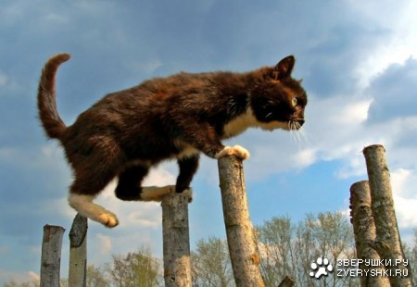
2.Поміркуйте.
- Що називається текстом?
- У чому різниця між текстом і реченням?
- Які основні ознаки тексту?
- Що називається темою тексту? Головною думкою?
- Як пов’язуються між собою речення тексту?
- Які ви знаєте типи мовлення? Стилі мовлення?
3.Повторіть
Текст (від лат. textus — тканина, з'єднання) — загалом зв'язана і повністю послідовна сукупність речень, об′єднаних однією темою, ідеєю..
Щоб висловити думку, необхідно слово. У промові слова утворюють єдине смислове ціле — речення. З речень складається будь-який текст, який можна записати або передати за допомогою мовних знаків і символів. Однак не всякий ряд послідовно записаних пропозицій є текстом.
Що таке текст і набір речень
Текст — смислова єдність речень, синтаксично і граматично пов’язаних між собою. Він має свою структуру і є логічно завершеним висловлюванням на певну тему. Текст може складатися з декількох речень або бути представлений таким складним композиційним цілим, як літературний твір, наукова праця, монографія.
Набір речень - це ряд речень з самостійним смисловим значенням і не пов’язаних між собою, які не підпорядковані певної темі і не виражають закінченої думки.

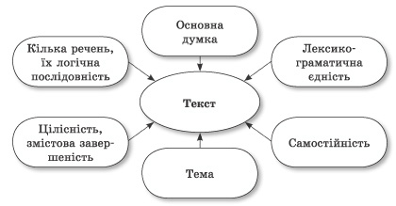
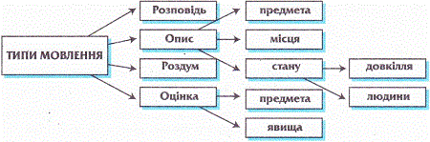
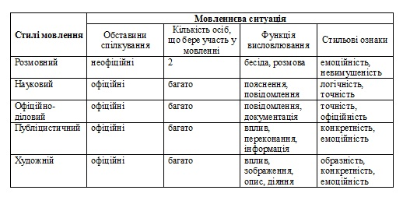
4. Запам′ятайте

Публіцистичний стиль – це різновид літературної мови, що використовується в суспільно-політичному житті суспільства. Він уживається в пропагандистських виступах, газетах, суспільно-політичних журналах, політичних радіо- та телепередачах.
Мета публіцистичного стилю мовлення – точно, доступно, яскраво поінформувати читача (слухача) про найважливіші події життя нашої країни та за рубежем, викликати певне ставлення до цих подій, інколи й спонукати до певних дій. Таким чином, публіцистичний стиль виконує дві функції: інформативну (повідомлення) та агітаційну (впливу).
Мета публіцистичного стилю зумовлює такі основні його ознаки: інформативність, логічність, фактографічність, образність,відверту оцінність.
Публіцистичний стиль існує в таких жанрах, як звернення, відозва, прокламація, передова стаття в газеті, огляд, інтерв’ю, радіо-, телепубліцистика та ін.

5. Прочитайте. З’ясуйте стиль висловлювання. Складіть план тексту.

Батьки і діти
Якось до редакції журналу надіслала листа восьмикласниця. У ньому йшлося про те, що дівчина соромиться власних батьків: вони обмежені, неосвічені, немодно одягаються, неправильно наголошують слова "документ" і "кулінарія".
Протягом останнього року авторка листа жодного разу не вийшла з дому разом з батьками. Коли у школі призначають батьківські збори, дівчина навмисне не повідомляє про це батьків. Не вистачає, щоб учителі побачили, які вони "відсталі"!
Що ж перешкоджає дівчині шанувати людей, які дали їй життя? Наївно думати, що причиною є немодне вбрання чи неправильна вимова слів. Щось тут глибше й важливіше. Що ж саме?
Дорослішаючи, юнаки та дівчата починають серйозно замислюватися над своїм місцем у суспільстві — нинішнім та майбутнім. У їхньому лексиконі з'являються слова "престиж" та "престижний". Особистий престиж пов'язується із престижем родини.
Що ж таке престиж? Це — громадська оцінка суспільної значущості людини.
До 14-15 років діти вже пережили вік безумовного прийняття всього, що оточує їх в отчому домі. Вони намагаються скласти оцінку поведінці членів сім'ї, їхнім характерам, моральним рисам. їх починає цікавити становище батьків у суспільстві, їхні посади, ставлення до них співробітників, знайомих, сусідів. Якщо освіченість батьків, їхні досягнення визначаються й поважаються значним колом людей — це предмет особливої гордості дітей.
Та чи кожен чотирнадцятилітній спроможний зрозуміти, що посада й зарплата — лише зовнішні вияви значущості будь-якої людини? Що справжнє багатство сім'ї — не меблі й одяг, а духовна спорідненість, близькість між дітьми та батьками? Що справжній престиж сім'ї визначається не наявністю або відсутністю автомобіля чи відеотехніки, а душевною щедрістю, чесністю, безкорисливістю, трудолюб-ством рідних?
Толерантність у ставленні до найближчих людей не є виявом слабкого характеру. Толерантність — результат розуміння життя й мудрості.
Чимало видатних людей залишили спогади про батьківський дім, про батьків та матерів. І що цікаво: виходить так, що у більшості непересічних людей були виняткові матері! Розумні, терплячі, лагідні. У чім тут справа? Очевидно, видатні люди тому й стали видатними, що мали досить розуму й спостережливості, аби в усьому вміти виділити головне, суть. У матері вони, насамперед, помічали самовідданість, цінували любов і її намагання зрозуміти власну дитину.
Кожне наступне покоління відрізняється від попереднього. Тому й кажуть у народі: "Стався до батьків так, як хотів би, щоб діти твої ставилися до тебе."
(За О. Лосото).
6. Напишіть статтю в публіцистичному стилі на морально-етичну тему «Як я ставлюся до батьків»

